Техническая характеристика
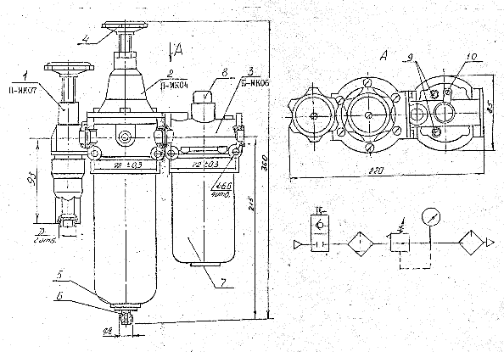
1 - вентиль с обратным клапаном
2 - фильтр-влагоотделитель
3 - маслораспылитель
4 - регулировочный винт
5 - полуавтоматический конденсатоотводчик
6 - штуцер
7 - стакан
8 - колпачок
9 - пробка
10- дроссель
Наименование параметров | Данные
Условный проход, мм | 10 | 16
Присоединительная резьба, D | К3/8" | К1/2"
Масса, кг | 2,65

